INTERCONSULTING SA & INNOVATECSA SAS

**GUIA GENERACION DE REPORTES Y CONSULTAS**

Ruta: Informes - Tableros – Ejecutar Reportes

Mediante esta opción el usuario podrá generar los reportes que tenga disponible según su perfil o grupos de usuarios al que pertener. Sino le aparece el reporte requerido, debe solictar permiso al Administrador del aplicativo.

Para ejecutar el reporte seleccionado debe utilizar el botón “**Ingresar parámetros**”

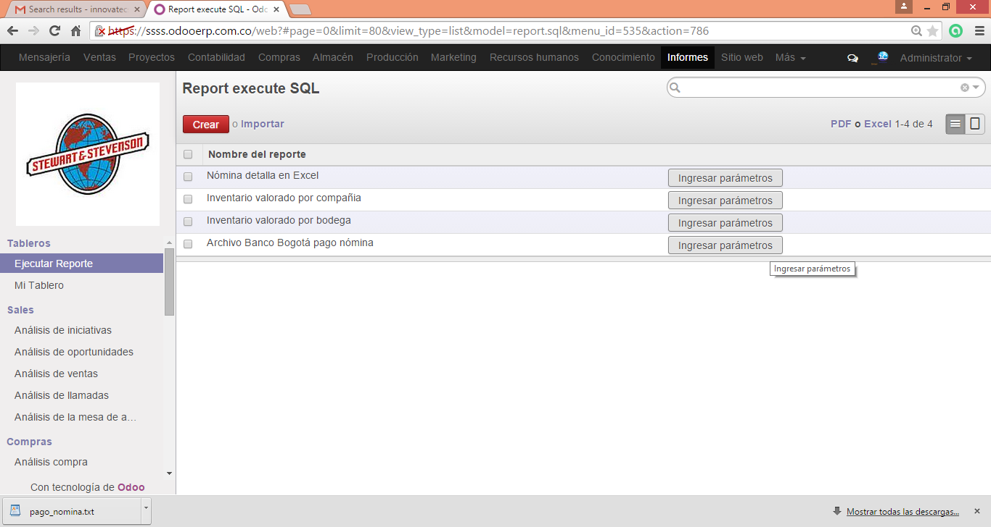

Si el reporte requiere parámetros debe de ingresarlos en la columna “**Valor**”. Tener presente que los parámetros tipo fecha deben ir con el formato año-mes-día (aaaa-mm-dd).

Seguido debe utilizar el botón “**Ejecutar**” , el cual guardar el archivo en el servidor donde funciona el aplicativo, por lo cual debe posteriormente descargarlo.

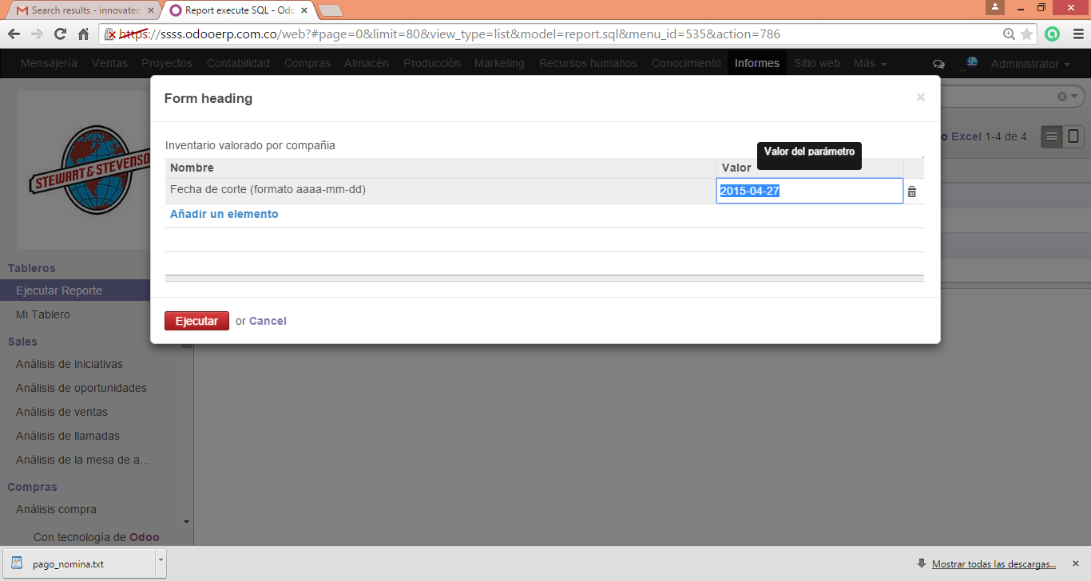

Al regresar a la pantalla anterior, el usuario debe ingresar a la reporte dando click sobre el nombre de este. Se presenta una pantalla como la anterior en la cual SOLO debe dar click en el link “**URL”** (azul) donde quedó guardado el reporte. Dependiendo la configuración del navegador (Chrome, Mozilla, etc) el archivo se solicita o no la ruta donde descargar el reporte.

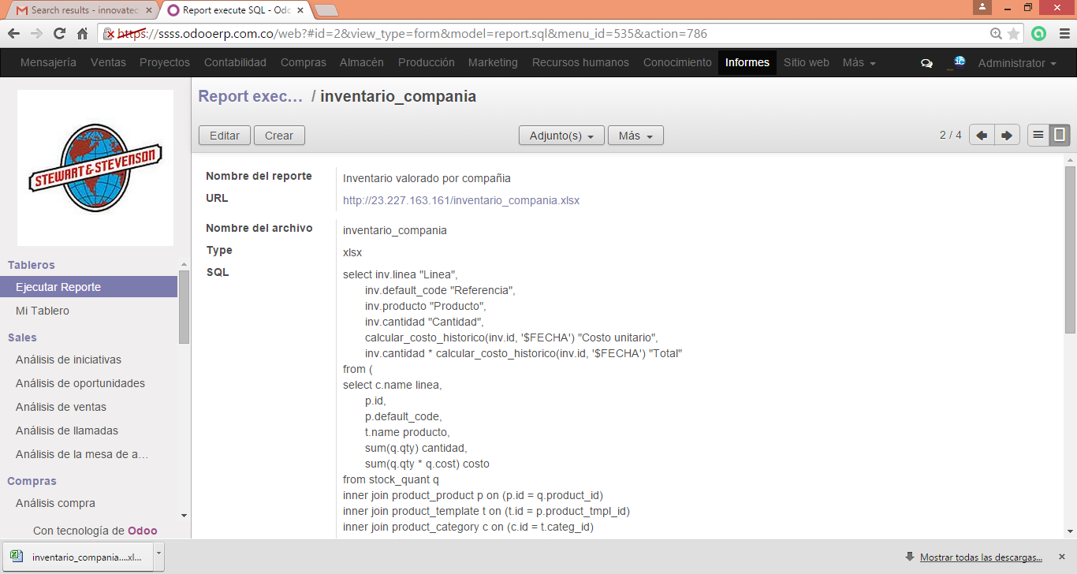

Los reportes se originan solo en foramto Excel (xlsx) y plano (CSV y TXT).